Всероссийский конкурс юных исследователей окружающей среды
имени Б.В. Всесвятского

МАОУ ДО «Дворец детского и юношеского творчества
имени А.А. Алексеевой», г. Череповец
Экостанция, секция НОУ «Экология и биология»

Номинация: экологический мониторинг

Исследовательская работа

Экологическая оценка состояния воды из реки Ягорбы на территории города Череповца

Автор: Иванов Алексей, 10 класс

Научный руководитель:
Ляпкова Нина Ивановна,
педагог дополнительного образования высшей категории
МАОУ ДО «Дворец детского и юношеского
творчества имени А.А. Алексеевой», г. Череповец

2024 год
Оглавление
Введение | 3
Глава 1. Обзор литературы  Глава 2. Характеристика района исследования | 3  5
Глава 3. Материал и методы исследования | 7
Глава 4. Результаты исследования и их обсуждение | 11
Выводы | 17
Библиография | 17
Приложения | 19

Введение
Вода – это источник жизни. Она необходима всем живым организмам для питья и обеспечения жизнедеятельности. Река Ягорба протекает по территории города Череповца и впадает в реку Шексну. На берегах р. Шексны (ниже впадения Ягорбы) располагаются несколько городских пляжей. Водой пользуются люди в бытовых и промышленных целях. А выше по течению реки Ягорбы на ее берегах располагаются сельскохозяйственные предприятия. К сожалению, человек не всегда думает об окружающей природе. В результате такого отношения хозяйственные и бытовые отходы оказываются в водоемах. Поэтому важно знать, насколько вода в реке является чистой, и, безусловно, актуально знать экологическое состояние Ягорбы. Так как р. Ягорба впадает в р. Шексну, а Ягорба загрязнена, то и Шексна будет загрязнена. Поэтому проверить качество воды р. Ягорбы будет актуально.
Цель работы: экологическая оценка состояния воды из реки Ягорбы на территории города Череповца.
Задачи: 1. Оценить качество воды по органолептическим показателям. 2. Оценить качество воды по химическим показателем. 3. Выяснить, загрязняется ли вода в реке методом биотестирования с помощью кресс-салата. 4. Определить количество растворенного кислорода в воде с помощью оксиметра. 5. Сравнить экологические показатели состояния воды в разное время года.
Сроки проведения работы: 2021 – 2024 годы. Объект исследования: вода из реки Ягорбы, предмет исследования: экологическая оценка состояния воды из реки Ягорбы. Методы исследования: органолептический анализ воды, химический анализ воды с помощью НКВ лаборатории, биотестирование воды кресс салатом, определение растворенного кислорода оксиметром. Новизна работы: уточняются сведения о состоянии воды в р. Ягорбе. Практическая значимость: после проведения работы мы будем знать реальное состояние воды в р. Ягорбе, а также выясним, поступает ли загрязненная вода в р. Шексну.
Гипотеза исследования: можно предположить, что вода в реке Ягорбе будет более чистой зимой, так как вода будет подо льдом.

Глава 1. Обзор литературы

Россия обладает одним из самых высоких в мире водных потенциалов: на каждого жителя страны приходится более 30000м³ воды в год. Однако, в настоящее время из-за загрязнения около 70% рек и озер России утратили качества источников питьевого водоснабжения, и в результате около половины населения потребляет загрязненную недоброкачественную воду. Резко обострилась проблема обеспечения питьевой водой многих регионов страны, увеличивается опасность для здоровья населения, повышается уровень заболеваемости кишечными инфекциями и гепатитом [13].
На территории Вологодской области формируются поверхностные воды гидрокарбонатного класса группы кальция малой и средней минерализации. Особенностью всех поверхностных водных объектов являются сезонные колебания состава воды, особенно таких показателей, как мутность, цветность, щелочность, жесткость. Поверхностные воды области отличаются повышенным содержанием органических веществ гумусного происхождения, которые образуются в процессе разложения остатков растений. Высокое содержание гуминовых веществ придает воде желто-коричневый цвет. Для поверхностных вод характерно повышенное содержание железа, меди и цинка, что объясняется не столько антропогенным, сколько природным генезисом и носит фоновый характер. Химический состав природных вод подвергается трансформации под действием антропогенной нагрузки. Наибольшее загрязнение водных объектов наблюдается в период летней и зимней межени, когда уровни воды достигают минимальных значений, и в период подъема весеннего половодья, когда происходит таяние снежного покрова и смыв загрязняющих веществ с прилегающих территорий. Следует отметить значительный вклад в загрязнение поверхностных водных объектов неорганизованного стока, поступающего с водосборной площади. Как правило, доля «водосборной» составляющей в формировании качества воды достигает 50%, в многоводные годы может возрастать до 70 - 80 % [5].
Основная причина загрязнения рек – это активный рост и развитие социально-экономической жизни на берегах водоемов. Впервые было установлено в 1954 году, что причиной заболеваний людей стала загрязненная вода. Тогда был найден источник плохой воды, что стало причиной эпидемии холеры в Лондоне. В целом источников загрязнения существует большое количество. Остановимся на наиболее существенных из них: сточные бытовые воды населенных городов; агрохимия и пестициды; порошки и чистящие средства; бытовые отходы и мусор; промышленные сточные воды; химические соединения; утечка нефтепродуктов [6].
Как происходит загрязнение рек и озер? На современных предприятиях вода активно используется в различных производственных процессах как в качестве химического вещества для протекания определенных реакций, так и как элемент системы охлаждения или очистки. Поэтому многие заводы и фабрики строятся на берегах рек для забора необходимого объема воды из них. Если на производстве организована система последовательного водоснабжения, то после очистки и охлаждения отработанной жидкости она снова используется. Но это требует дополнительных затрат на оборудование и расходные фильтрующие материалы [7].
Все вышеуказанные источники существенно меняют химический состав воды, уменьшают количество кислорода [8].
В поверхностных водах постоянно присутствует в растворенном виде кислород. Содержание растворенного кислорода (РК) в воде характеризует кислородный режим водоема и имеет важнейшее значение для оценки его экологического и санитарного состояния. Кислород должен содержаться в воде в достаточном количестве, обеспечивая условия для дыхания гидробионтов. Он также необходим для самоочищения водоемов, т.к. участвует в процессах окисления органических и других примесей, разложения отмерших организмов. Снижение концентрации РК свидетельствует об изменении биологических процессов в водоеме, о загрязнении водоема биохимическими интенсивно окисляющимися веществами (в первую очередь органическими). Потребление кислорода обусловлено также химическими процессами окисления содержащихся в воде примесей, а также дыханием водных организмов.
Поступление кислорода в водоем происходит путем растворения его при контакте с воздухом (абсорбции), а также в результате фотосинтеза водными растениями, т.е. в результате физико-химических и биохимических процессов. Кислород также поступает в водные объекты с дождевыми и снеговыми водами. Поэтому существует много причин, вызывающих повышение или снижение концентрации в воде растворенного кислорода.
Растворимость кислорода возрастает с уменьшением температуры и минерализации и с увеличением атмосферного давления. В поверхностных водах содержание растворенного кислорода может колебаться от 0 до 14 мг/л и подвержено значительным сезонным и суточным колебаниям. В эвтрофированных и сильно загрязненных органическими соединениями водных объектах может иметь место значительный дефицит кислорода. Уменьшение концентрации РК до 2 мг/л вызывает массовую гибель рыб и других гидробионтов. В воде водоемов в любой период года до 12 часов дня концентрация РК должна быть не менее 4 мг/л. ПДК растворенного в воде кислорода для рыбохозяйственных водоемов установлена 6 мг/л (для ценных пород рыбы) либо 4 мг/л (для остальных пород) [10].
В зависимости от различных загрязнений, в реках увеличивается количество водорослей, которые в свою очередь вытесняют животных и рыбу. Это становится причиной изменения местопребывания популяций рыб и других речных обитателей, но многие виды просто умирают.
Грязная вода рек плохо очищается, прежде чем попадать в водопроводы. Ее используют в качестве питьевой. В результате увеличиваются случаи заболевания людей, потому что они пили неочищенную воду. Регулярное употребление загрязненной воды способствует появлению некоторых инфекционных и хронических заболеваний. Иногда некоторые люди могут и не знать, что причина проблем со здоровьем – это грязная вода [8].
Одна из пресноводных малых рек Вологодской области – река Ягорба. На территории между Череповцом и Рыбинском название «Ягорба» встречается шесть раз: две реки, одно озеро, село, деревня, шлюз [9].
В X веке в устье р. Ягорбы появляется целая округа постоянных поселений, принадлежавших финно-угорскому племени «весь». Согласно летописи, «весь» вместе со славянскими племенами участвовала в призвании на княжество варягов. Удобное местоположение, обилие рыбы и пушнины привлекали в эти места все больше людей. В XIV веке у слияния Шексны и Ягорбы возник Воскресенский монастырь, давший начало современному Череповцу [9].

Глава 2. Характеристика района исследования

Река Ягорба на протяжении 6,5 километров, включая садовые участки, протекает по территории промышленного города Череповца (рис. 1).
Город Череповец – крупнейший промышленный центр Северо-Запада России с населением 309000 человек, в котором сосредоточены крупные предприятия черной металлургии — ПАО «Северсталь», ПАО «Северсталь-Метиз»; химической промышленности — АО «Апатит», деревообрабатывающей промышленности — фанерно-мебельный комбинат, спичечная фабрика, мебельная фабрика, деревообрабатывающий комбинат; машиностроения и металлообработки; промышленности стройматериалов, пищевой и легкой промышленности [14].
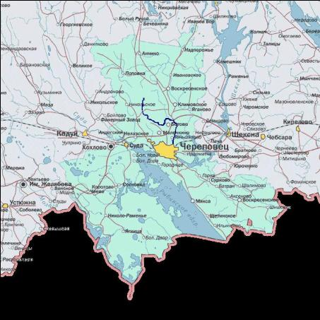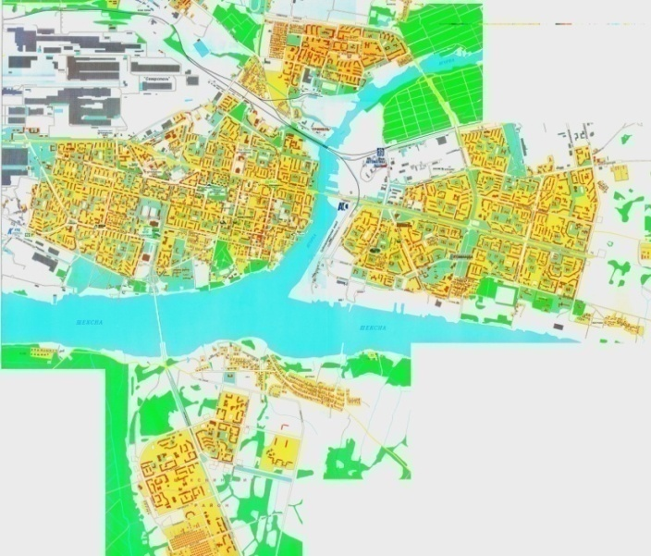
места взятия проб
р. Ягорба
Рис. 1. р. Ягорба на территории Череповецкого района и г. Череповца

Всего в городе насчитывается более 50 предприятий, крупнейшим и градообразующим среди которых является ПАО «Северсталь» — комбинат с полным металлургическим циклом производства, и имеющий в своем составе коксохимическое, агломерационное, сталеплавильное и прокатное производства, а также вспомогательные производства: огнеупоров, теплосиловое, газовое, ремонтное и др.
Существующая экологическая ситуация в г. Череповце сложилась в результате концентрации на ограниченной площади крупных предприятий тяжелой индустрии, обуславливающих высокий уровень загрязнения атмосферного воздуха и других природных сред.
За период с 1992 года отмечается тенденция уменьшения количества выбрасываемых в атмосферу загрязняющих веществ от стационарных источников не только за счет со крашения объемов производства, но и за счет внедрения эффективных технологических и природоохранных мероприятий. Выброс загрязняющих атмосферу города веществ сократился на 31,5% [14].
Река Ягорба протекает по Вологодской области Российской Федерации. Её исток расположен у деревни Хуторок. По данным государственного водного реестра России, она относится к Верхневолжскому бассейновому округу, водохозяйственный участок реки — Рыбинское водохранилище до Рыбинского гидроузла и впадающие в него реки, без рек Молога, Суда и Шексна от истока до Шекснинского гидроузла, речной подбассейн реки — реки бассейна Рыбинского водохранилища. Речной бассейн реки — (Верхняя) Волга до Куйбышевского водохранилища (без бассейна Оки) [9].
Река Ягорба входит в гидробиологическую сеть Череповецкого района. Она становится многоводной в период полноводья. С рекой Ягорбой непосредственно связаны озёра Ивачевское и Колманское. В междуречье Шексны и Ягорбы расположены три малых озера: Пустынское, Ивачевское и Колманское. Они заполняются водами рек Шексны и Ягорбы. Её притоки: Чермакс, Захаров, Погорелка, Арбуй, Кучесарма [1].
Длина реки Ягорба - 53 километра, площадь водосборного бассейна составляет 458 квадратных километров. Питание смешанное: от таяния снегов; атмосферных осадков; вод притоков. У Ягорбы есть несколько притоков: Кучесара слева в 8,1 км от устья, Чермасола слева в 17 км от устья, Андобка слева в 26 км от устья. Устье расположено в Шекснинском русловом участке Рыбинского водохранилища, на территории, которая относится к Череповцу [9].
Через реку Ягорба в Череповце перекинуты два автомобильных моста - Ягорбский и Северный, а также железнодорожный мост на ветке «Санкт-Петербург - Вологда» [14]. Вода в реке Ягорба Череповецкого района оценивается как «грязная». Загрязнённость реки выше Череповца обусловлена в основном влиянием сельскохозяйственных объектов [12].

Глава 3. Материал для работы и методы исследования

Материалом для работы послужила вода, отобранная в р. Ягорбе (на территории г. Череповца) в разное время года в 2021 – 2024г. Все анализы проведены в трёхкратной повторности (таб.1). Всего взяты 22 пробы.
Таблица 1
Материал для работы
Место забора пробы | Сроки взятия проб | Количество проб
г. Череповец р. Ягорба устье | август 2021, ноябрь 2021, февраль 2022, сентябрь 2022, февраль 2023, апрель 2023, ноябрь 2023, февраль 2024, апрель 2024, июнь 2024 | 10
г. Череповец р. Ягорба русло выше Ягорбского моста | август 2021, ноябрь 2021,  май 2022, сентябрь 2022. | 4
г. Череповец р. Ягорба русло ниже Ягорбского моста | февраль 2022, май 2022, февраль 2023, апрель 2023, ноябрь 2023, февраль 2024, апрель 2024, июнь 2024 | 8
Анализ воды по органолептическим и химическим показателям проводился в лабораторных условиях с помощью НКВ – лаборатории [2, 3], по 3 повторности каждого образца (прил.1, рис. 12-14).
Определялись органолептические показатели.
Цветность – естественное свойство природной воды, обусловленное присутствием гуминовых веществ и комплексных соединений железа (таб. 2). Вода наливалась в пробирку и рассматривалась сверху на белом фоне при боковом освещении [2].
Таблица 2
Цветность воды
Слабо-желтоватая | Интенсивно – желтая
Светло - желтоватая | Коричневая
Желтая | Красно- коричневая

Запах воды (таб.3) обусловлен наличием в ней летучих пахнущих веществ, которые могут попасть в воду при ее производстве. Запах определялся при нормальной (20⁰ С) температуре воды [2]
Таблица 3
Запах воды
Естественного происхождения: | Искусственного происхождения:
- землистый  - гнилостный, плесневый  - торфяной  - травянистый и др. | - нефтепродуктов  - уксусный  - хлорный  - фенольный
Интенсивность запаха оценивалась по 5-бальной шкале (таб. 4). Для питьевой воды допускается запах не более 2 баллов [2].
Таблица 4
Определение характера и интенсивности запаха
Интенсивность запаха | Характер проявления запаха | Оценка интенсивности
Нет | Запах не ощущается | 0
Очень слабая | Обнаруживается при тщательном исследовании (при нагревании воды) | 1
Слабая | Запах замечается, если обратить на это внимание | 2
Заметная | Запах легко замечается и вызывает неодобрение | 3
Отчетливая | Запах обращает на себя внимание и заставляет воздержаться от употребления | 4
Очень сильная | Запах настолько сильный, что делает воду непригодной к употреблению | 5
Мутность и прозрачность. Мутность определяли фотометрически, а также визуально – по степени мутности столба высотой 10-12 см в мутномерной пробирке. В последнем случае пробу описывали качественно следующим образом: прозрачная, слабо опалесцирующая; опалесцирующая; слабо мутная; мутная; очень мутная [2].
Химический анализ воды проводился с помощью переносной портативной химической лаборатории «НКВ».
Определение водородного показателя (рН). Использовали визуально-колориметрический метод определения рН с помощью универсального индикатора и колориметрической пробирки [2, 3].
Определение содержания карбонатов и гидрокарбонатов. Определение содержания карбонатов и гидрокарбонатов проводили методом титрования (10мл воды) карбонат-аниона (с фенолфталеином) и гидрокарбонат-аниона (со смешанным индикатором) раствором соляной кислоты (0,05 г-экв/л) [2, 3].
Рассчитывали массовую концентрацию гидрокарбонат-аниона (С_{гк}) в мг/л по формуле:
С_{гк} = V_{гк} х 305,
где V_{гк} - количество соляной кислоты, пошедшей на титрование
Определение содержания сульфатов. Проводилось с помощью смешенного индикатора, ортанилового К в присутствии катионита. Расчет проводили по следующей формуле:
С_{с} = V_{с} х 384 [5], где V_{с} - количество смешанного индикатора, пошедшего на титрование.
Определение содержания хлоридов. Предлагаемый метод определения массовой концентрации хлорид - аниона основан на титровании хлорид-анионов раствором нитрата серебра, в результате чего образуется суспензия практически нерастворимого хлорида серебра. В качестве индикатора использовали хромат калия. Данный метод получил название метода аргентометрического титрования. Рассчитывали массовую концентрацию хлорид-аниона по формуле:
С_{хл =} V_{хл} х 178, где V_{хл} - объём нитрата серебра [2, 3].
Определение общей жесткости. Метод основан на реакции солей кальция и магния с реактивом — трилоном Б (двунатриевой солью этилендиаминтетрауксусной кислоты). При жесткости до 4 ⁰Ж вода считается мягкой; от 4 до 8 ⁰Ж — средней жесткости; от 8 до 12 ⁰Ж — жесткой; более 12 ⁰Ж — очень жесткой. Допустимая величина общей жесткости для питьевой воды из источников централизованного водоснабжения составляет не более 7 ⁰Ж [2, 3].
Общая жесткость определялась при титровании раствором трилона Б (при добавлении раствора буферного аммиачного и раствора индикатора хром тёмно-синего).
C_{ож =} V_{ож} х 5, где V_{ож} –объём трилона Б, израсходованного на титрование.
Кальций определялся при добавлении к воде (10мл) раствора гидроокиси натрия и индикатора мурексида при предварительном удалении гидрокарбонат-аниона. Затем проводилось титрование раствором трилона Б и расчет молярной концентрации эквивалента кальция в ⁰Ж по уравнению:
C_{ка} =V_{ка} х 5, где V_{ка} - объём трилона Б, израсходованного на титрование
Массовая концентрация катиона магния в мг/л определялась расчетным методом по формуле:
C_{мг} = (C_{ож} – C_{ка}) х 24,3 [2, 3].
Концентрацию аммония определяли визуально-колориметрическим методом, сравнивая окраску раствора с контрольной шкалой образцов окраски. Анализ проводился с помощью сегнетовой соли и реактива Несслера [2, 3].
Определение содержания нитратов. Анализ проводился визуально-колориметрическим методом при помощи реактива на нитрат-анионы и порошка цинкового восстановителя [10].
Определение содержания нитритов. Нитритами называются соли азотистой кислоты. Нитрит-анионы являются промежуточными продуктами биологического разложения азотсодержащих органических соединений и содержат атомы азота в промежуточной степени окисления “+3”. Анализ проводился при помощи реактива Грисса [2, 3].
Количественное определение ионов железа. В склянку с пробой (10мл) (определение проводилось в кислой среде, рН 4-5) добавляли раствор солянокислого гидроксиламина. Далее - ацетатный буферный раствор и раствор орто-фенантролина. Проводили визуальное колориметрирование пробы [2,3].
Методика биотестирования. В чашки Петри (в трех кратной повторности) клали слой фильтровальной бумаги. В опытных чашках бумага смачивалась исследуемой водой (растаявший снег), а в контрольных - дистиллированной. Высеивали в каждую чашку по сто всхожих семян кресс- салата. Когда в чашках Петри с дистиллированной водой прорастало 50%, подсчитывали проростки в чашках с исследуемой водой [4]. По количеству проростков определяли индекс токсичности (таб. 5). Если процент прорастания по отношению к дистиллированной воде выше 100, то в воде (снегу) есть биостимуляторы.
Таблица 5
Определение загрязнения воды биотестированием [4]
Показатели | Загрязнение отсутствует | Слабое загрязнение | Среднее загрязнение | Сильное загрязнение
Всхожесть % | 90-100 | 65-90 | 30-65 | <30
Индекс токсичности | < 0,1 | 0,1- 0,35 | 0,36-0,7 | >0,71

Для количественного выражения токсического действия воды на всхожесть семян вычисляется индекс токсичности по формуле:
J = Bконтроль – Вопыт/Bконтроль, где J – индекс токсичности, Bконтроль – всхожесть семян в контроле, Вопыт – всхожесть семян в опытном варианте.
Измерение растворенного в воде кислорода (О_{²}) проводилось с помощью оксиметра. На месте исследования нужно снять защитную баночку, подключить прибор к блоку питания и отпустить щуп оксиметра в воду. Дождаться, пока показания цифр не будут меняться, и запомнить их [11].

Глава 4. Результаты исследования и их обсуждение

Отрезок реки Ягорбы, протекающий по территории города Череповца, составляет 6,5 км, включая садовые участки, протяженность которых около 2 км (рис. 1). В реку Ягорбу на территории города впадает речка Серовка, протекающая по Северному району. На территории города через реку построены два автотранспортных (Ягорбский и Северный) и один железнодорожный мост. Ягорбский мост соединяет Индустриальный и Заягорбский районы, а Северный мост соединяет Заягорбский и Северный районы. Берега реки извилисты, особенно левый берег между автомобильным и железнодорожным мостом (прил., рис. 13, 14), где располагается лодочная станция (прил., рис. 15). На левом берегу Ягорбы стоит судоремонтный завод. Правый берег реки от железнодорожного моста до ее устья забетонирован. В хорошую погоду здесь всегда много горожан. Берега реки песчаные, в разных местах пологие или обрывистые. Осенью на реке наблюдалось большое количество водоплавающих птиц: утки кряквы, сизые чайки (прил. 1, рис. 16). На набережной почти нет бытового мусора, за исключением территории под Ягорбским автомобильным мостом.
Из реки Ягорбы взяты пробы воды в разное время года с 2021 по 2024 гг. (прил., рис. 17, 18). Определялись органолептические показатели (определение показателей органами чувств): цветность, запах, мутность, пенистость (прил., таб. 7). Вода, в основном, светло-жёлтая, реже бесцветная или желтая. Запах воды слабо-землистый, травянистый и гнилостный, интенсивность запаха 2 балла, т. е. определяется, если обратить на это внимание. В феврале 2022г. (был ледовый покров) в воде под мостом запах не ощущался, а в устье – до 2 баллов. В воде часто есть взвешенные частицы, а в мае плавал мусор, вероятно после таяния снега он попал в реку с ручьями талой воды. В конце лета 2021 г. вода сильно «цвела» - на поверхности в большом количестве сине-зеленые водоросли (прил. 1, рис. 19, 20).
Проведен химический анализ проб воды с помощью лаборатории НКВ (прил., таб. 8, рис. 21, 22).
pH в реке Ягорбе минимальная 7 в устье, а максимальная 7,7 (среднее значение 7,17), а в русле минимальная 6,5, максимальная 7,7 (среднее значение 7,15), что соответствуют норме от 6 до 8 ед. pH для открытой воды (рис. 2).
Содержание сульфатов минимальное 30,72 мг/л в устье, а максимальное 113 мг/л (среднее значение 65 мг/л), а в русле минимальное 31,44 мг/л, максимальное 115 мг/л (среднее значение 71 мг/л), (рис. 3). ПДК сульфатов 500 мг/л, все пробы воды не превышают данный показатель.
Содержание нитратов (рис. 4) минимальное 0 мг/л в устье, а максимальное 16 мг/л (среднее значение 9 мг/л), а в русле минимальное 3 мг/л, максимальное 13 мг/л (среднее значение 7 мг/л), ПДК нитратов 45 мг/л. Показатели в норме.

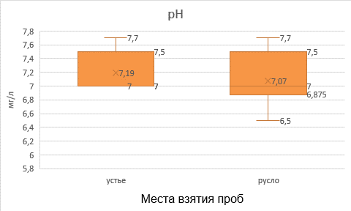
Рис. 2. pH в воде реки Ягорба
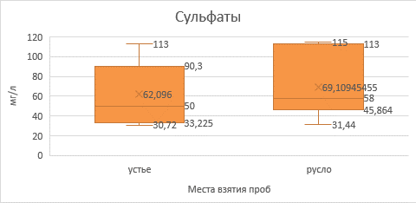
Рис. 3. Содержание сульфатов в воде р. Ягорба
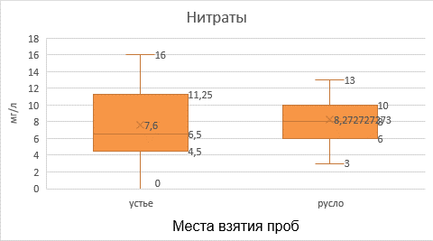
Рис. 4. Содержание нитратов в воде р. Ягорба
В мае 2022 показатель нитритов (рис. 5) достигает ПДК, значение в устье 0,1 (среднее значение 0,056), а в русле минимальная 0,02, максимальное 0,1 (среднее значение 0,06), нет превышения этой нормы.
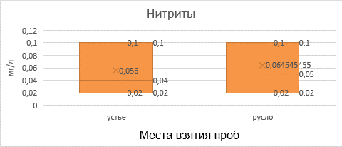
Рис. 5. Содержание нитритов в воде р. Ягорбы
Показатели аммония (рис. 6): минимальная 0 мг/л в устье, а максимальная 1 мг/л (среднее значение 0,4 мг/л), а в русле минимальная 0 мг/л, максимальное 1 мг/л (среднее значение 0,4 мг/л), Все в норме.
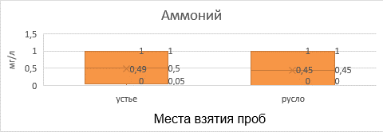
Рис. 6. Содержание аммония в воде р. Ягорба
Количество хлоридов (рис. 7) минимальное 14,24 мг/л в устье, а максимальное 35,6 мг/л (среднее значение 25 мг/л), а в русле минимальная 14 мг/л, максимальное 40 мг/л (среднее значение 25 мг/л). Превышения ПДК не обнаружено.
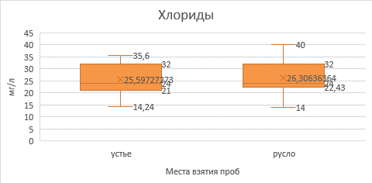
Рис. 7. Содержание хлоридов в воде р. Ягорба
ПДК железа общего 0,3 мг/л. Минимальное значение 0,1 мг/л в устье, а максимальная 0,3 мг/л (среднее значение 0,15), а в русле минимальное 0,1 мг/л, максимальное 0,5 мг/л (среднее значение 0,2), (рис. 8). Превышение ПДК в 1,7 раза наблюдалось в ноябре, в период сильных дождей. Весной и осенью в воде наблюдалось неоднократно 0,3 мг/л (ПДК). Вероятно, сказывается влияние нашего промышленного города и металлургического комбината, так как подо льдом в феврале количество железа общего в воде небольшое.
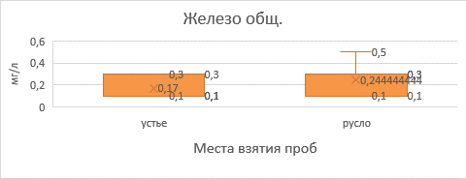
Рис. 8. Содержание железа общего в воде р. Ягорба
В феврале 2022г. (подо льдом) по показателю жесткости (рис. 9) вода мягкая, все остальные пробы средней жесткости (1,7-4,5 Ж⁰).
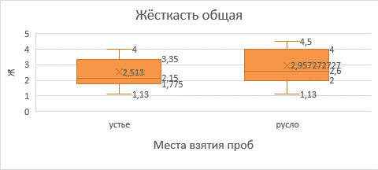
Рис. 9. Жёсткость общая в воде р. Ягорба
Показатели гидрокарбонатов (рис. 10) минимальная 69 мг/л в устье, а максимальная 128,1 мг/л (среднее значение 100 мг/л), а в русле минимальная 67, максимальное 122 (среднее значение 104), ПДК гидрокарбонатов равен 1000 мг/л. Показатели не превышают нормы.
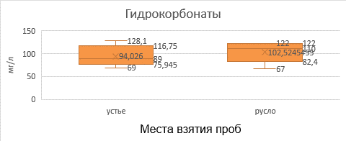
Рис. 10. Содержание гидрокарбонатов в воде р. Ягорба
Количество растворенного кислорода в воде оценивалось с помощью оксиметра (прил., рис. 23). И получили следующий результат (прил., таб. 9): в устье значения РК 4,4 мг/л а, в русле 3,6 мг/л. Концентрация РК для хозяйственных значений должна быть не менее 4 мг/л. ПДК растворенного в воде кислорода для рыб хозяйственных водоемов установлена 6 мг/л (для ценных пород рыбы), 4 мг/л (для остальных пород). Для рыб хозяйственных водоемов кислорода хватит только в устье, а в русле значение РК недостаточно. Для ценных пород рыб количество растворенного в воде кислорода не достаточно как в русле, так и в устье. Исследовалась содержание растворённого кислорода в течение летнего периода 2023 г. в устье и русле реки Ягорбы. Самое низкое содержание кислорода оказалось в июне 3,3 мг/л в русле и 3,5мг/л в устье, что ниже даже хозяйственных значений, а самое высокое было в августе 4,3мг/л и 4,5мг/л в русле и устье соответственно. Такие значения чуть выше хозяйственных, но ниже рыбохозяйственных норм. В целом различие не значительное. В 2024 г. Количество растворённого кислорода определялось в феврале (вода подо льдом). Значения сильно различались в устье 3,8мг/л, а в русле почти в 2 раза меньше 2,05мг/л. Следующая проба была взята в апреле, сразу после схода льда, значения были низкие 0,5 мг/л, это значительно ниже всех норм.
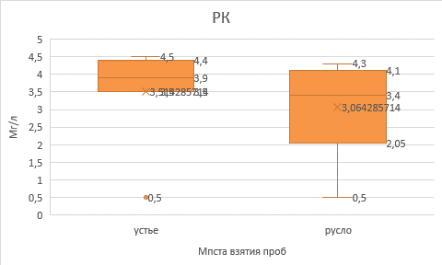Рис. 11. Содержание растворенного кислорода в воде р. Ягорбы (РК)
Мы проверили воду на загрязнение методом биотестирования с помощью кресс-салата, и получили следующие результаты (прил., таб. 6). В ноябре 2021 г. в русле реки, выше Ягорбского моста, среднее загрязнение, индекс токсичности 0,44. Все остальные пробы показали слабое загрязнение воды (рис. 12). Абсолютно чистых проб нет.

Рис. 12. Токсичность воды в воде реки Ягорбы методом биотестирования

Экологические показатели воды из реки Ягорбы лучше во время ледостава (вода прозрачная, без взвесей, минимум железа), в весеннее и осеннее время не все показатели в норме: вода светло-желтая, со взвесями и мусором, по железу общему показатели достигают ПДК или превышены. Летом наблюдается «цветение» воды.
Мы сравнили результаты нашей работы с результатами работы Акуловой Ирины «Некоторые вопросы гидрохимической характеристики реки Ягорбы на территории города Череповца», выполненной в 2008-2011гг. Превышение ПДК в воде наблюдалось по железу общему в весеннее время.
Гипотеза о том, что вода в реке Ягорбе будет более чистой во время ледостава, подтвердилась по большинству показателей.

Выводы

- По органолептическим показателям вода была светло-жёлтая или зелено-жёлтая, в 4 пробах из 22 были взвеси, в отдельных пробах ощущался запах земли и травы до 2 баллов.
- Вода из р. Ягорбы исследовалась на pH, жесткость общую, содержание сульфатов, хлоридов, нитратов, нитритов, аммония, железа обшего, гидрокарбонатов, кальция. Обнаружено превышение ПДК по железу общему осенью 2021 года, остальные показатели в норме.
- Метод биотестирования показал, что в ноябре 2021 года загрязнение воды в реке среднее (индекс токсичности 0,44), все остальные пробы слабо загрязнены (индекс токсичности от 0,12 до 0,24).
- Количество растворенного кислорода (РК) в русле от 0,5 мг/л и до 4,3мг/л, что ниже рыбо-хозяйственных значений для воды, а в устье от 0,5 мг/л до 4,5мг/л, что не всегда соответствует рыбо-хозяйственным нормам, но выше чем в русле.
- Экологические показатели воды в реке Ягорбе лучше во время ледостава, в весенние - осеннее время не все показатели в норме.

Библиография

1. Безнин М. А. Череповец. Старинные города Вологодской области // Краеведческий альманах 3, Вологда: Легия, 2002
2 Муравьев А.Г. Руководство по анализу воды. Питьевая и природная вода, почвенные вытяжки. - СПб.: «Крисмас +, 2018. - 264.
3 Полевая комплектная лаборатория контроля воды «НКВ». Карты-инструкции по выполнению определений показателей качества воды. - СПб.: ЗАО «Крисмас +», 2018
4. Радченко Н.М., Шабунов А.А. Методы биоиндикации в оценке состояния окружающей среды. – Вологда: Издательский центр ВИРО, 2006.
5. Доклад о состоянии и охране окружающей среды Вологодской области в 2022 году. – Вологда: Правительство Вологодской области Департамент природных ресурсов и охраны окружающей среды Вологодской области - [Электронный ресурс] URL: Доклад о состоянии ОС за 2022 год.pdf (дата обращения 13.02.2024)
6. Источники загрязнений рек [Электронный ресурс]. - URL https://ecoportal.info/zagryaznenie-rek/ (дата обращения 02.02.23)
7. Как происходит загрязнение рек и озер? [Электронный ресурс]. - URL https://rekiruki.ru/prichiny-zagryazneniya-rek (дата обращения 02.02.23)
8. Последствие загрязнения рек [Электронный ресурс] URL https://xn--7-dtbea5camjj.xn--p1ai/raznoe/ot-chego-zagryaznyaetsya-voda-v-rekah-i-ozerah-otchego-zagryaznyaetsya-voda-v-rekah-ozyorah-moryah.html#%D0%9F%D0%BE%D1%81%D0%BB%D0%B5%D0%B4% D1%81%D1%82%D0%B2%D0%B8%D1%8F_%D0%B7%D0%B0%D0%B3%D1%80%D1%8F%D0%B7%D0%BD%D0%B5%D0%BD%D0%B8%D1%8F_%D1%80%D0%B5%D0%BA (дата обращения 02.02.23)
9.Река Ягорба (приток Шексны) [Электронный ресурс]. - URL: http://travellers.ru/reka-yagorba-pritok-sheksny (дата обращения 06.10.23).

10.Руководство по определению показателей качества воды полевыми методами. [Электронный ресурс]. – Режим доступа: http://www.anchem.ru/literature/books/muraviev/025.asp (дата обращения 17.10.2023)

11.Руководство пользователя Оксиметр WDO-64. [Электронный ресурс]. – Режим доступа: https://www.metronx.ru (дата обращения 25.09.2023)
12.Экология [Электронный ресурс]. - URL https://ru-wiki.ru/wiki/%D0%AF%D0%B3%D0%BE%D1%80%D0%B1%D0%B0_(%D0%BF%D1%80%D0%B8%D1%82%D0%BE%D0%BA_%D0%A8%D0%B5%D0%BA%D1%81%D0%BD%D1%8B) (дата обращения 06.10.23).

13. Экология малых рек России: проблемы и пути их решения // журнал БСТ № 10, 2004г. [Электронный ресурс]. – Режим доступа: http://www.bstpress.ru/article.asp?issue=842&article=1. – (дата обращения 17.10. 2023г.)
14. Экологическая ситуация в г. Череповце [Электронный ресурс]. - URL https://www.turboreferat.ru/ecology/jekologicheskaya-situaciya-v-g-cherepovce/106872-552449-page1.html (дата обращения 06.10.23).

Приложения
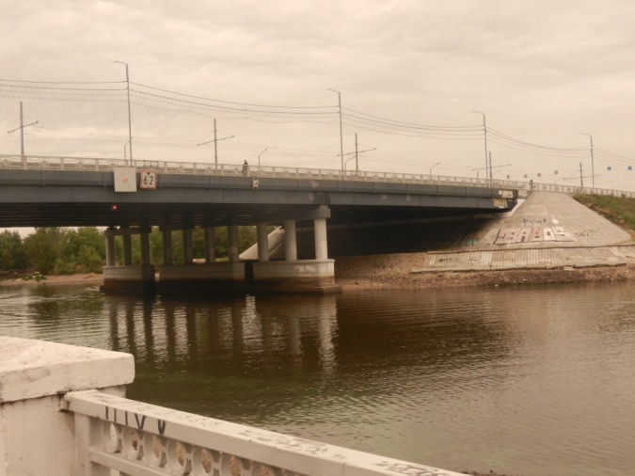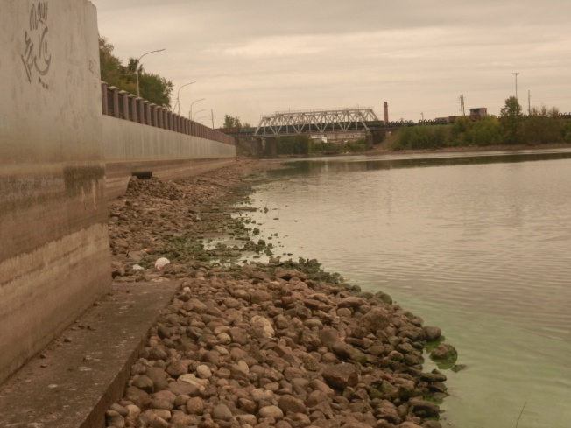
Рис. 13 Автомобильный мост через Ягорбу Рис. 14 Железнодорожный мост
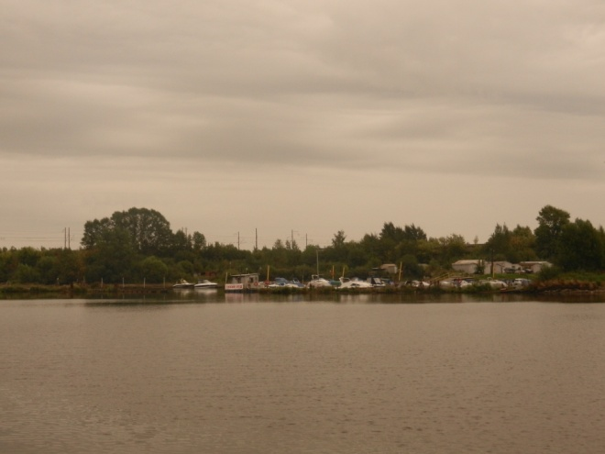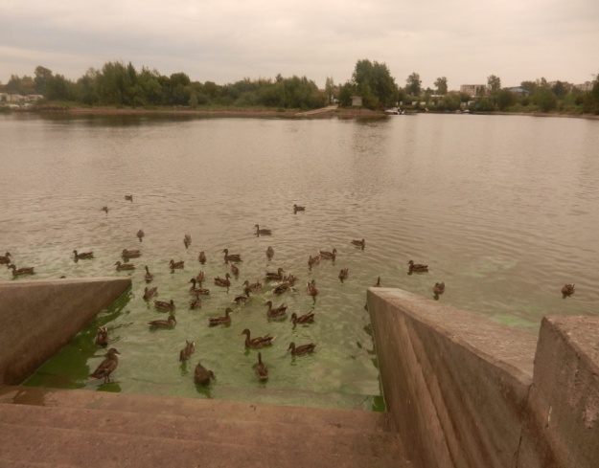
Рис. 15. Лодочная станция Рис. 16. Утки кряквы на реке

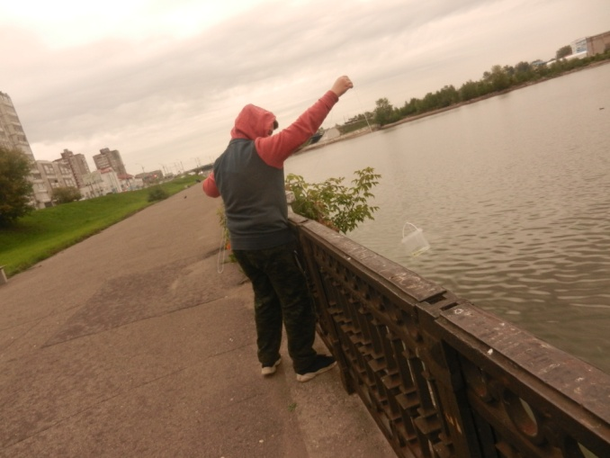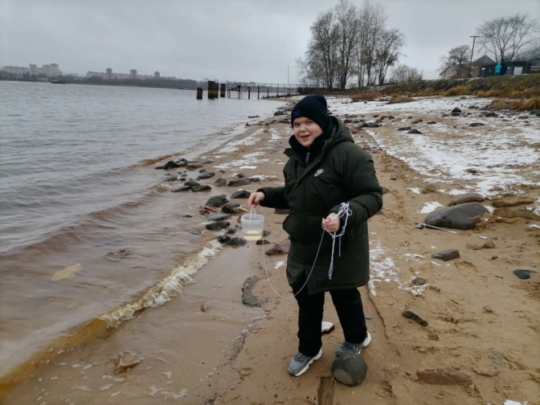
Рис. 17. Взятие проб воды (30.08.21г.) Рис. 18. Взятие проб (15.11.21г.)
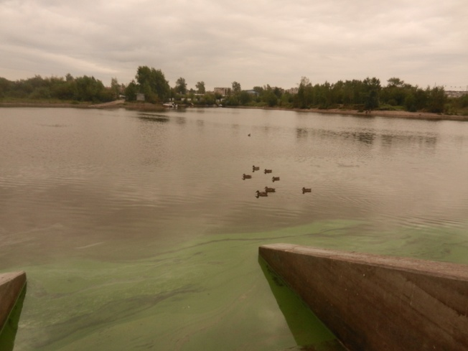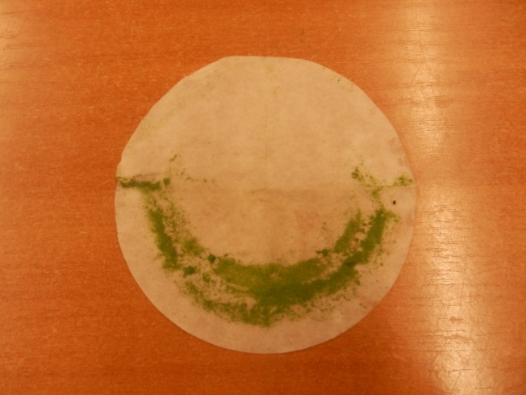
Рис. 19. Вода «цветёт» Рис. 20. Сине-зелёные водоросли на фильтре
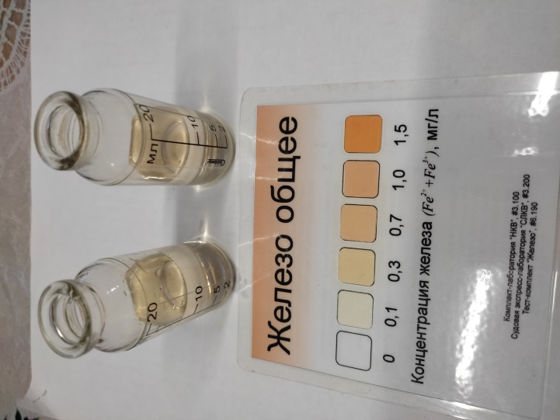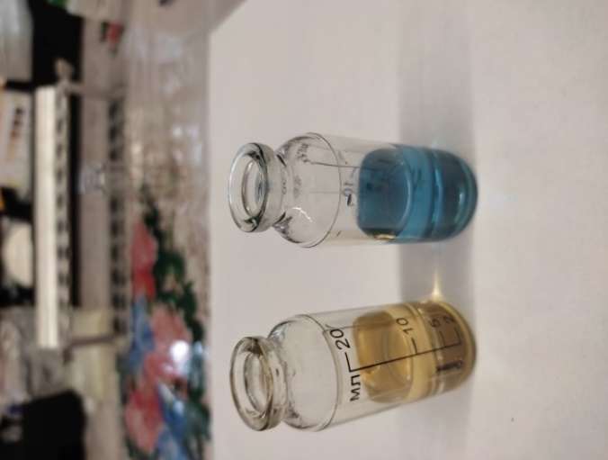
Рис. 21 Определение железа общего в воде Рис. 22. Определение гидрокарбонатов в воде
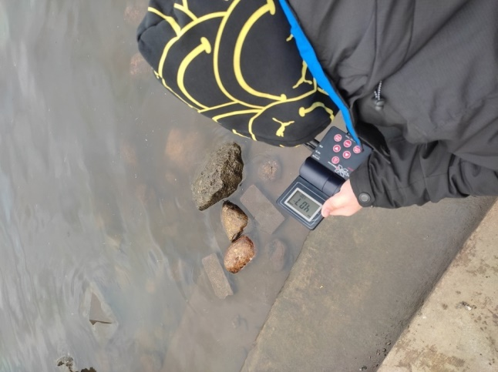
Рис. 23. Работа с оксиметром
Таблица 6
Определение загрязнения воды методом биотестирования
Место забора проб воды | Сроки забора | % всхожести | Индекс токсичности | Показатель загрязнения
р. Ягорба устье | Ноябрь 2021 | 80% | 0,20 | Слабое
р. Ягорба русло | Ноябрь 2021 | 56% | 0,44 | Среднее
р. Ягорба под мостом | Февраль 2022 | 88% | 0,12 | Слабое
р.Ягорба русло | Февраль 2022 | 76% | 0,24 | Слабое
р. Ягорба русло | Май 2022 | 80 | 0,20 | Слабое
р. Ягорба русло | Май 2022 | 88 | 0,12 | Слабое
р. Ягорба устье | Сентябрь 2022 | 76% | 0,24 | Слабое
р. Ягорба русло | Сентябрь 2022 | 80% | 0,20 | Слабое
р. Ягорба русло | Апрель 2023 | 72% | 0,28 | Слабое
г. Череповец р. Ягорба устье | Апрель 2023 | 80% | 0,2 | Слабое

Таблица 7
Органолептический анализ воды
место взятия пробы | сроки взятия пробы | цветность | запах | Вкус и привкус | пенистость | мутность
Норма |  | бесцветная | до 2 баллов | до 2 баллов | нет | прозрачная
г. Череповец р. Ягорба устье | Август 2021 | Светло -зелёный | 2, трава | Не проверяли | нет | со взвесями
г. Череповец р. Ягорба русло | Август 2021 | Зелёно-жёлтая | 2, трава, земля | Не проверяли | нет | со взвесями
г. Череповец р. Ягорба устье | Ноябрь 2021 | Светло-жёлтая | 1 | Не проверяли | нет | прозрачная
г. Череповец р. Ягорба русло | Ноябрь 2021 | Светло-жёлтая | 1 | Не проверяли | нет | прозрачная
г. Череповец р. Ягорба под мостом | Март 2022 | Бесцветная | 0 | Не проверяли | нет | прозрачная
г. Череповец р. Ягорба устье | Март 2022 | Слабо-жёлтая | 1 | Не проверяли | нет | прозрачная
г. Череповец р. Ягорба русло выше Ягорбского моста | Май 2022 | Светло-жёлтая | 2 трава, земля | Не проверяли | нет | со взвесями
г. Череповец р. Ягорба русло ниже ж.д. моста | Май 2022 | Светло-жёлтая | 2 трава, земля | Не проверяли | нет | со взвесями
г. Череповец р. Ягорба устье выше моста | Сентябрь 2022 | Светло-жёлтая | 1 | Не проверяли | нет | прозрачная
г. Череповец р. Ягорба русло выше Ягорбского моста | Сентябрь 2022 | Светло-жёлтая | 1 | Не проверяли | нет | прозрачная
г. Череповец р. Ягорба устье | Апрель 2023 | Бесцветная | 1 | Не проверяли | нет | прозрачная
г. Череповец р. Ягорба русло | Ап рель 2023 | Бесцветная | 1 | Не проверяли | нет | прозрачная
г. Череповец р. Ягорба русло | Февраль 2024 | Бесцветная | 1 | Не проверяли | нет | прозрачная
г. Череповец р. Ягорба устье | Февраль 2024 | Бесцветная | 1 | Не проверяли | нет | прозрачная
г. Череповец р. Ягорба устье | Апрель 2024 | Жёлтая | 2 | Не проверяли | нет | прозрачная
г. Череповец р. Ягорба русло | Апрель 2024 | Жёлтая | 2 | Не проверяли | нет | прозрачная
г. Череповец р. Ягорба устье | Июнь 2024 | Бесцветная | 1 | Не проверяли | нет | прозрачная
г. Череповец р. Ягорба русло | Июнь 2024 | Бесцветная | 1 | Не проверяли | нет | прозрачная

Таблица 8
Химический анализ воды (средние значения от трехкратной повторности)
№ | Место взятия пробы | Сроки взятия проб | рН | хлориды  мг/л | сульфаты  мг/л | нитраты  мг/л | нитриты  мг/л | аммоний  мг/л | жесткость  общая ⁰Ж | железо общее мг/л | Гидрокарбонаты г/л
 | ПДК |  | 6-8 | 250 | 500 | 45 | 0,1 | 2,5 | 7 | 0,3 | 1000
1 | р. Ягорба устье | Август 2021 | 7.7 | 30 | 113 | 10 | 0,02 | 1 | 3.8 | 0,1 | 115
2 | р. Ягорба русло | Август 2021 | 7.7 | 30 | 113 | 10 | 0.02 | 1 | 3.8 | 0.1 | 115
3 | р. Ягорба устье | Ноябрь 2021 | 7 | 32 | 49 | 6 | 0.02 | 0,05 | 3,2 | 0,3 | 96
4 | р.Ягорба русло | Ноябрь 2021 | 7 | 32 | 49 | 6 | 0.05 | 1 | 4 | 0,5 | 110
5 | р. Ягорба под мостом | Март 2022 | 7 | 14 | 33 | 5 | 0,05 | 0 | 1,8 | 0,1 | 110
6 | р. Ягорба устье | Март 2022 | 7 | 24 | 33 | 7 | 0,03 | 0,5 | 1,8 | 0,1 | 82
7 | р. Ягорба русло выше Яг. моста | Май 2022 | 6,5 | 24 | 115 | 8 | 0,1 | 0,5 | 4,5 | 0,3 | 122
8 | р. Ягорба русло ниже ж.д. моста | Май 2022 | 6,5 | 24 | 115 | 10 | 0,02 | 1 | 4,3 | 0,3 | 122
9 | р. Ягорба русло выше Яг. моста | Сентяб. 2022 | 7,5 | 14 | 58 | 10 | 0,05 | 0 | 2,4 | 0,3 | 122
10 | р. Ягорба устье выше моста | Сентяб. 2022 | 7 | 21 | 102 | 16 | 0,05 | 0 | 4 | 0,1 | 122
11 | р. Ягорба устье | Февр. 2023 | 7 | 15 | 33,3 | 15 | 0,1 | 0,3 | 1,7 | 0,1 | 128,1
12 | р. Ягорба русло | Февр. 2023 | 7 | 30 | 33,3 | 12 | 0,1 | 0,4 | 1,7 | 0,1 | 102,5
13 | р. Ягорба устье | Апрель 2023 | 7,5 | 22,43 | 76,44 | 8 | 0,1 | 0,05 | 2,3 | 0,3 | 76,86
14 | р. Ягорба русло | Апрель 2023 | 7 | 22,43 | 45,864 | 5 | 0,1 | 0 | 2,5 | 0,3 | 89,67
15 | р. Ягорба устье | Ноябрь 2023 | 7 | 31,3 | 51 | 3 | 0,1 | 1 | 2 | 0,1 | 80,5
16 | р. Ягорба русло | Ноябрь 2023 | 7,5 | 23,1 | 84,5 | 3 | 0,05 | 0,5 | 2 | 0,2 | 67
17 | р. Ягорба устье | Февр. 2024 | 7,2 | 14,24 | 30,72 | 0 | 0,02 | 0,5 | 2 | 0,2 | 73,2
№ | Место взятия пробы | Сроки взятия проб | рН | хлориды  мг/л | сульфаты  мг/л | нитраты  мг/л | нитриты  мг/л | аммоний  мг/л | жесткость  общая ⁰Ж | железо общее мг/л | Гидрокарбонаты г/л
18 | р. Ягорба русло | Февр. 2024 | 7 | 14,24 | 31,44 | 6 | 0,02 | 0 | 2,6 | 0,1 | 73,2
19 | р. Ягорба устье | Апрель 2024 | 7,5 | 32 | 86,4 | 5 | 0,02 | 0,5 | 1,13 | 0,3 | 69
20 | р. Ягорба русло | Апрель 2024 | 7,5 | 40 | 69 | 8 | 0,1 | 1 | 1,13 | 0,1 | 82,4
21 | р. Ягорба русло | Июнь 2024 | 7 | 35,6 | 46,1 | 13 | 0,1 | 1 | 3,6 | 0,1 | 122
22 | р. Ягорба устье | Июнь 2024 | 7 | 35,6 | 46,1 | 6 | 0,1 | 0,5 | 3,2 | 0,1 | 97,6
Таблица 9
Содержание растворенного кислорода (РК) в воде
№ | Место взятия пробы | Сроки взятия проб | Содержание О₂ в воде, (РК)
 | ПДК |  | Рыбохозяйственное: больше 4 мг/л
1 | г. Череповец р. Ягорба русло выше Яг. моста | Сентябрь 2022 | 3,4
2 | г. Череповец р. Ягорба устье выше моста | Сентябрь 2022 | 4,4
3 | г. Череповец р. Ягорба русло | Июнь 2023 | 3,3
4 | г. Череповец р. Ягорба русло | Июль 2023 | 4,1
5 | г. Череповец р. Ягорба русло | Июль 2023 | 3,8
6 | г. Череповец р. Ягорба русло | Август 2023 | 4,3
7 | г. Череповец р. Ягорба устье | Июнь 2023 | 3,5
8 | г. Череповец р. Ягорба устье | Июль 2023 | 4,0
9 | г. Череповец р. Ягорба устье | Июль 2023 | 3,9
10 | г. Череповец р. Ягорба устье | Август 2023 | 4,5
11 | г. Череповец р. Ягорба русло | Февраль 2024 | 2,05
12 | г. Череповец р. Ягорба устье | Февраль 2024 | 3,8
13 | г. Череповец р. Ягорба русло | Апрель 2024 | 0,5
14 | г. Череповец р. Ягорба устье | Апрель 2024 | 0,5

